Allerliefste VT’tjes
Het is bijna weekend van 14/10 tot 16/10. We vertrekken om 18:00 vrijdagavond aan de kiss & ride van het groot station in Mechelen in perfect uniform. We komen zondag terug aan om 13:00 ook aan het groot station van Mechelen. Wat hebben we nodig:
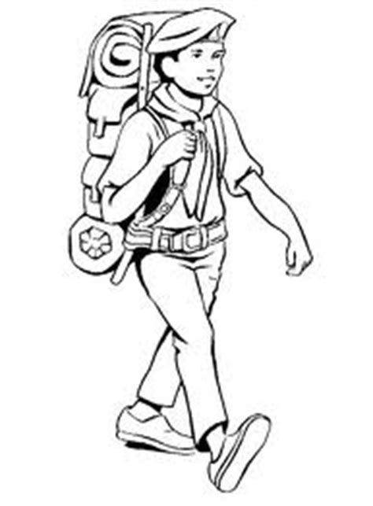
-Trekkersrugzak
-slaapzak
-carrymat
-petzl of zaklamp
-gamel en bestek
-proper T-shirts, onderbroeken kousen
-toilet gerief
-fluohesje
-identiteitskaart
-eventuele medicatie
-€25
-een tentje om te delen per 2 of 3 man

Graag ook verwittigen indien jullie er niet kunnen bij zijn! Tot dan!!!

Stevige linker, De VTleiding

